南宁中心血站2025年定制宣传品采购项目基本情况及需求
类别 | 序号 | 货物名称 | 单位 | 单价 | 数量 | 预算 | 基本情况及需求 | 参考产品
邕小献宣传品 | 1 | 邕小献盲盒 | 个 | 20元 | 4000 | 8万元 | 以采购人提供的南宁中心血站“邕小献”IP形象定制。开模制作5个彩色形象，每款形象≥500个，具体数量根据采购方需求确定，定制彩色外包装。 | 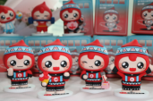
邕小献宣传品 | 2 | 邕小献挂饰 | 个 | 20元 | 1000 | 2万元 | 以南宁中心血站“邕小献”IP形象为原型，定制彩色毛绒挂饰，规格最长边≥8cm，定制产品标签，独立包装。 | 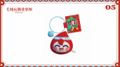
邕小献宣传品 | 3 | 邕小献血细胞家族套章 | 个 | 30元 | 1000 | 3万元 | 根据邕小献4个血细胞造型设计一套徽章，磁吸扣设计，可扣在衣服、背包上，或吸附冰箱、铁板上。设计背板卡纸，整套独立包装。 | 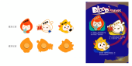  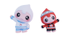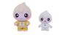
邕小献宣传品 | 4 | 指甲刀套装 | 套 | 20元 | 2000 | 4万元 | 外包装定制南宁中心血站“邕小献”IP形象，提供不少于8件套，内含的工具实用。 | 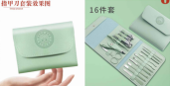
邕小献宣传品 | 5 | 邕小献台历 | 个 | 15元 | 3000 | 4.5万元 | 结合邕小献形象，按月设计台历画面，正面为每月日历，背面设计对应日期方格，便于记录。异型裁剪，彩色印制，独立包装。 | 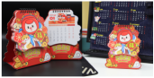
邕小献宣传品 | 6 | 邕小献血型徽章 | 个 | 15元 | 2000 | 3万元 | 结合邕小献形象，定制4款血型徽章，每款数量500个。磁吸扣设计。设计背板卡纸，整套独立包装。 | 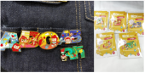
邕小献宣传品 | 7 | 邕小献定制礼盒 | 套 | 80元 | 200 | 1.6万元 | 结合邕小献形象设计，定制保温杯+雨伞+指甲刀套装。  保温杯：定制邕小献图案、无偿献血标语等，保温杯含提绳，容量≥450ml，内胆304不锈钢材质。  雨伞：设计定制大幅彩色图案，8股伞架，晴雨两用。  指甲刀套装：外包装定制形象，提供不少于8件套，内含的工具实用。  包装盒：结合邕小献形象和logo定制彩色硬壳手提包装。 | 产品参考：  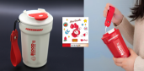  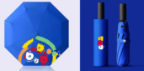  包装盒参考：  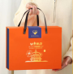
邕小献宣传品 | 8 | 邕小献行李收纳套装 | 套 | 30元 | 200 | 0.6万元 | 以采购人提供邕小献形象和相关元素定制图案和logo。  不少于7件套，可收纳衣物、鞋子、日用品、数据线等。 | 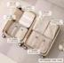
合计 |  |  |  |  | 13400 | 26.7万元
科普宣传品 | 9 | 邕小献减压笔 | 支 | 5元 | 20000 | 10万元 | 以邕小献形象定制，笔头使用解压材质开模制作邕小献形象，可替换常规水性笔笔芯。 | 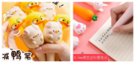
科普宣传品 | 10 | 邕小献镜子 | 个 | 2元 | 30000 | 6万元 | 以邕小献形象延展设计镜子图案，图案不少于5款，彩色定制，直径≥7cm，独立包装。 | 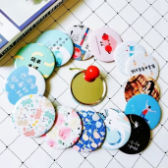
合计 |  |  |  |  | 50000 | 16万元
招募宣传品 | 11 | 防晒雨伞 | 把 | 10元 | 1000 | 1万元 | 1、材质：尼龙布  2、规格尺寸：标称宽度≥50mm  3、黑胶防晒，八骨加固，单层布，防晒遮雨，磨砂伞柄，中棒抗风能力强，不易变形  4、执行标准：GB/T 4751-2016  5、需提供所供产品的质量检测报告 6、以南宁中心血站“邕小献”IP形象为原型延伸设计，伞面及伞套可定制全覆盖彩色图案（色彩颜色至少可以三个颜色以上） | 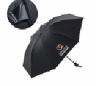
招募宣传品 | 12 | 纪念徽章 | 个 | 10元 | 1000 | 1万元 | 1.以南宁中心血站“邕小献”IP形象为原型延伸设计不少于5款，开模制作，不小于3cm，磁吸扣设计。  2.定制设计独立包装。 | 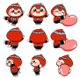
招募宣传品 | 13 | 纸巾 | 提 | 8元 | 8750 | 7万元 | 1、材质：100%原生木浆  2、规格尺寸：抽纸，133x195mm，3层*110抽*3包，自然无香  3、执行标准：GB15979 优等品  4、需提供所供产品的质量检测报告 | 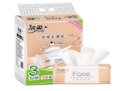
招募宣传品 | 14 | 充电风扇 | 台 | 20元 | 2000 | 4万元 | 1、材质：ABS材质  2、规格尺寸：可折叠，风扇面直径≥15cm，折叠展开高度≥25cm  3、颜色：至少三种颜色可选（白色、绿色等），实际颜色以采购方需求为准。  4、风力三挡可调节，静音扇叶，自带便捷手机支架，可充电运行≥2小时，支持USB  5、输入电压5V, 输入电流0.5-1A，输出功率4.5W  6、执行标准：GB/T4706.27-2008  7、需提供所供产品的质量检测报告  8.定制设计风扇，独立定制包装盒及定制手提袋。 | 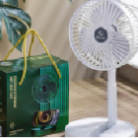
招募宣传品 | 15 | 笔记本套装 | 套 | 20元 | 3800 | 7.6万元 | 1、材质：内页80g道林护眼纸  2、规格尺寸：148*212mm，内页100张200页，礼盒尺寸：200*245*25mm，配笔  3、执行标准：GB/T 9813.2-2016  4、需提供所供产品的质量检测报告  5、双面覆膜，定制画面  6、需提供所供产品的质量检测报告 7、提供独立包装  8、定制两款，800套起订。 | 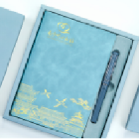
招募宣传品 | 16 | 洗衣粉 | 袋 | 10元 | 1000 | 1万元 | 1、规格尺寸：1.15KG/袋  2、适用棉麻织物：贴身内衣/婴儿衣物 丝绸、毛料、棉、麻、丝、毛、羽绒、合成纤维、混纺，深层去污洁净  3、执行标准:Q/GZBJ 9 A型  4、需提供所供产品的质量检测报告 | 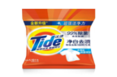
招募宣传品 | 17 | 咖啡杯 | 个 | 30元 | 1770 | 5.31万元 | 1、材质:内胆316不锈钢材质，外壳不锈钢材质  2、规格尺寸:≥440m1  3、外壳喷塑，保温时长≥6H  4、执行标准:GB/T 40355-2021《不锈钢真空保温容器》  5、需提供所供产品的质量检测报告  6、杯身以南宁中心血站“邕小献”IP形象为原型延伸设计；  7、定制独立手提袋。  8、含合格证，内容包括且不限于产品名称、材质、规格、执行标准等必要信息。 | 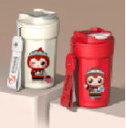
招募宣传品 | 18 | 大肚杯 | 个 | 30元 | 1500 | 4.5万元 | 1.产品规格:≥1700ML。  2.产品材质:杯、壶身材质:食品级PC。  3.杯盖材质: 食品级PC 密封圈:食品级硅胶。  4.产品颜色:至少三个颜色可选。 5、需提供所供产品的质量检测报告。  6、配定制背带绳。 | 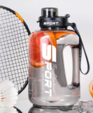
招募宣传品 | 19 | 定制徽章 | 个 | 30元 | 350 | 1.05万元 | 以南宁中心血站“邕小献”IP形象为原型延伸设计奖牌画面，奖牌开模制作，设计配套挂绳。  1、奖牌材质:锌合金材质  挂绳材质：涤纶热转印  2、规格尺寸:奖牌直径≥5.5cm ，奖牌厚度≥3mm，配套挂绳。  3、执行标准:GB/T 13821-2009《锌合金压铸件》  4、提供投标产品检测报告：第一次供货时提供具有CNAS或CMA资质的第三方检测机构出具的检测报告复印件（检测依据见第3点执行标准）；投标人须在投标文件中对提供的第三方检测报告真实性以书面形式进行承诺，投标文件中提供承诺函（格式自拟）；  5、工艺:制版、开模、压铸、修坯、电镀烤漆、品检、包装  6、以南宁中心血站“邕小献”IP 形象为原型延伸设计奖牌、挂绳。  7、以南宁中心血站“邕小献”IP 形象为原型延伸设计独立包装盒。 | 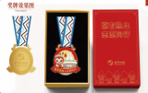
招募宣传品 | 20 | 焖烧杯 | 个 | 50元 | 100 | 0.5万元 | 1、材质:内胆316不锈钢，内底316不锈钢，食品接触用PP，食品接触用硅胶，外壳优质不锈钢。  2、规格尺寸:壶体≥20*10cm，口径≥8cm，容量≥850ml。  3、加厚内盖，外层喷塑，带便捷提手。  4、保温（冷）时长≥12H  5、执行标准:GB4806.9-2016  6、需提供所供产品的质量检测报告。  7.工艺：杯身根据采购方需求印刷定制彩色图案。  8.含合格证，注明产品名称、材质、规格、执行标准等必要信息。  9.定制独立包装盒及手提袋。 | 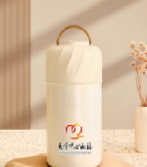
招募宣传品 | 21 | 养生壶 | 个 | 80元 | 1040 | 8.32万元 | 1、材质：304不锈钢、高硼硅玻璃  2、规格尺寸：容量≥1.5L，额定电压220v，额定频率50Hz，额定功率800W  3、颜色：黑色、白色  4、可三挡调节  5、执行标准：GB 4706.1-2005  6、需提供所供产品的质量检测报告。  7.含合格证，注明产品名称、材质、规格、执行标准等必要信息。  8.壶身以“邕小献”IP形象为原型，按照采购人需求定制；定制独立包装盒。 | 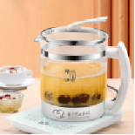
招募宣传品 | 22 | 颈椎按摩仪 | 个 | 80元 | 700 | 5.6万元 | 材质：高弹性ABS、硅胶、优质304不锈钢电极片  规格：8头脉冲+九档可调节  电压：36v，电源方式：USB交流电  适用部位：颈部  按摩方式：指压、叩击、揉捏、推拿、拍打  理疗方式：磁疗  加热方式：远红外加热  6.以南宁中心血站“邕小献”IP形象为原型，按照采购人需求定制，并提供独立包装及手提袋。 | 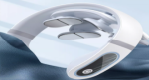
招募宣传品 | 23 | 茶具套装 | 套 | 80元 | 580 | 4.64万元 | 1、材质:陶瓷  2、规格尺寸:茶杯≥9*8cm，容量≥130ml，品茶杯≥5*5cm，容量≥40ml，手提收纳箱≥38*12cm  3、颜色：白色  4、执行标准:GB4806.4-2016  5、需提供所供产品的质量检测报告  6.以“邕小献”IP形象为原型，按照采购人需求定制，并定制独立包装及手提袋。 | 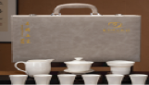
合计 |  |  |  |  | 23590 | 51.52万元
定制纪念币 | 24 | 生日定制纪念币 | 个 | 30元 | 2000 | 6万元 | 1、材质:镀银；  2、规格尺寸:直径≥30mm，厚度≥1.6mm；重量≥12g  3、工艺:正反面为定制区域，定制区域花边和文字及图案logo均使用立体浮雕工艺，币面底部磨砂工艺，边缘为齿状。  4、每个币搭配适配尺寸的透明密封盒；  5、执行标准:  6、提供纪念币面设计，以南宁中心血站logo和献血元素延伸设计，按采购人需求个性化定制日期。 | 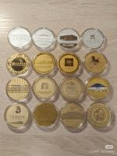
定制纪念币 | 25 | 成人礼献血纪念币 | 套 | 30元 | 3000 | 9万元 | 1、材质:镀银；  2、规格尺寸:直径≥30mm，厚度≥1.6mm；重量≥12g  3、工艺:正反面为定制区域，定制区域花边和文字及图案logo均使用立体浮雕工艺，币面底部磨砂工艺，边缘为齿状。  4、每个币搭配适配尺寸的透明密封盒；  5、执行标准:  6、提供纪念币面设计，以南宁中心血站logo和献血元素延伸设计，按采购人需求个性化定制日期。
合计 |  |  |  |  | 5000 | 15万元
定制宣传品 | 26 | 抱枕被 | 个 | 30 | 600 | 1.8万元 | 以南宁中心血站“邕小献”IP形象为原型延伸设计，抱枕设计彩色定制画面。  1、材质:棉涤混纺材质  2、填充：羽丝棉  3、规格尺寸:收起尺寸40*40cm（±1cm）， 展开尺寸100*150cm（±2cm）。  4、执行标准:GB/T 2910.2-2009《纺织品》  5、提供投标产品检测报告：第一次供货时提供具有CNAS或CMA资质的第三方检测机构出具的检测报告复印件（检测依据见第4点执行标准）；投标人须在投标文件中对提供的第三方检测报告真实性以书面形式进行承诺，投标文件中提供承诺函（格式自拟）；  6、工艺:制版、裁切、刺绣、印花、车缝、包装等  7、独立包装。
定制宣传品 | 27 | 邕小献水杯 | 个 | 30 | 400 | 1.2万元 | 以南宁中心血站“邕小献”IP形象为原型，按照采购人需求定制，数量根据采购方需求确定，定制独立包装。  款式：保温杯  1.材质：304不锈钢内胆，食品级硅胶密封圈，201不锈钢外壳。  2.规格：容量350ML（±10ml）；杯高（含杯盖）22.5cm（±2cm），直径6.5cm（±1cm），产品净重≥350g。  3.执行标准：GB 4806.9-2016。  4.供货时能否提供检测报告：能  5.工艺：杯身根据采购方需求印刷定制彩色图案。  6含合格证，注明产品名称、材质、规格、执行标准等必要信息。  7.定制独立包装盒及手提袋。 | 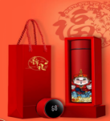
合计 |  |  |  |  | 1000 | 3万元

